Федеральное государственное бюджетное образовательное учреждение высшего профессионального образования
 | «Московский государственный технический университет  имени Н.Э. Баумана»  (МГТУ им. Н.Э. Баумана)

ФАКУЛЬТЕТ «Информатика и системы управления»
КАФЕДРА «Программное обеспечение ЭВМ и информационные технологии»

Отчет
по лабораторной работе № 1
Дисциплина: «Функциональное и логическое программирование»

Студент гр. _ИУ7-65Б__ __________________ _А. П. Овчинникова_
(Подпись, дата) (И.О. Фамилия)

Преподаватель __________________ _Н. Б. Толпинская___
(Подпись, дата) (И.О. Фамилия)

Москва, 2020
Теоретическая часть.
Списки.
Список – это динамическая структура данных, которая может быть пустой или непустой. Если список не пуст, у него есть «голова» и «хвост», при этом «хвост» является списком.
Списки – одна из базовых структур в Лиспе. Список – это последовательность из нуля или более элементов, заключенных в скобки. Список может быть пустым. В Common Lisp возможны два типа представления пустого списка: пара пустых скобок и специальный символ nil (символ nil является самовычисляемым).
Базовые принципы Лиспа.
- Лисп – интерактивный язык. Любая Лисп-система имеет интерактивный интерфейс, так называемый верхний уровень (toplevel).
- В Лиспе используется префиксная нотация (первым располагается оператор).
- Все выражения в Лиспе – либо атомы, либо списки.
- Выражение вида (функция список_аргументов) – это вызов функции. Аргументом может быть самовычисляемый объект или другой вызов функции. Результат вызова функции вычисляется в два шага. Сначала вычисляются аргументы, слева направо. Затем аргументы применяются к функции, задаваемой оператором. Этот порядок называется правилом вычисления для Common Lisp. Существуют операторы, которые не следуют принятому в Common Lisp порядку вычислений (quote – защита от вычисления, if).
- Лисп предоставляет все типы данных, которые есть в большинстве других языков (integer – целое число; строка – представляется как последовательность символов, окруженная двойными кавычками; символы – это имена переменных, существующие сами по себе; список).
- Программы, написанные на Лиспе, представляются в виде списков.
- Лисп – обработчик списков.
- Функции, возвращающие логические значения «истина» (t) либо «ложь» (nil), называются предикатами.
- Простейший условный оператор в Common Lisp – if. Обычно он принимает три аргумента: test-, then- и else-выражения. Сначала вычисляется тестовое test-выражение. Если оно истинно, вычисляется then-выражение («то») и возвращается его значение. В противном случае вычисляется else-выражение («иначе»).
- Логические операторы and (и) и or (или) могут принимать любое количество аргументов, но вычисляют их до тех пор, пока не будет ясно, какое значение необходимо вернуть. Эти два оператора – макросы. Как и специальные операторы, макросы могут обходить обычный порядок вычисления.
- Новые функции можно определить с помощью оператора defun. Он обычно принимает три или более аргументов: имя, список параметров и одно или более выражений, которые составляют тело функции.
- Функциональное программирование – это понятие, которое означает написание программ, работающих через возвращаемые значения, а не изменения среды. Это основная парадигма в Лиспе. Большинство встроенных в Лисп функций не вызывают побочных эффектов.
- В Лиспе функции – это самые обычные объекты, такие же как символы, строки или списки.
Определения.
Рекурсия – ссылка при описании элемента на этот же элемент.
Если B не является списком, то (A . B) – точечная пара. В точечной паре второй элемент может быть списком, а может быть не списком, то есть точечная пара – более общее понятие.
Базисные функции – чистые математические функции.
Чистые функции – функции, имеющие фиксированное количество аргументов.
Более сложные данные выстраиваются из унифицированных структур данных – одинаково устроенных блоков памяти. В Лиспе это бинарные узлы, содержащие пары объектов произвольного вида. Каждый бинарный узел соответствует минимальному блоку памяти, выделяемому системой программирования при организации и обработке структур данных. Выделение блока памяти и размещение в нем пары данных выполняет функция CONS, а извлечение левой и правой частей из блока выполняют функции CAR и CDR, соответственно.
Практическая часть.
Задание 1.
- Представление списка ‘(open close halph) в виде списочных ячеек изображено на рисунке 1.
- Представление списка ‘((open1) (close2) (halph3)) в виде списочных ячеек изображено на рисунке 2.
- Представление списка ‘((one) for all (and (me (for you)))) в виде списочных ячеек изображено на рисунке 3.
- Представление списка ‘((TOOL)(call)) в виде списочных ячеек изображено на рисунке 4.
- Представление списка ‘((TOOL1) ((call2)) ((sell))) в виде списочных ячеек изображено на рисунке 5.
- Представление списка ‘(((TOOL)(call)) ((sell))) в виде списочных ячеек изображено на рисунке 6.

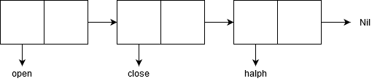
Рис. 1. ‘(open close halph)

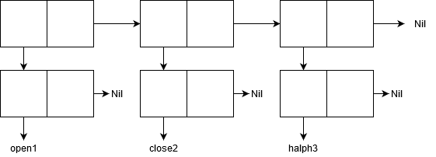
Рис. 2. ‘((open1) (close2) (halph3))
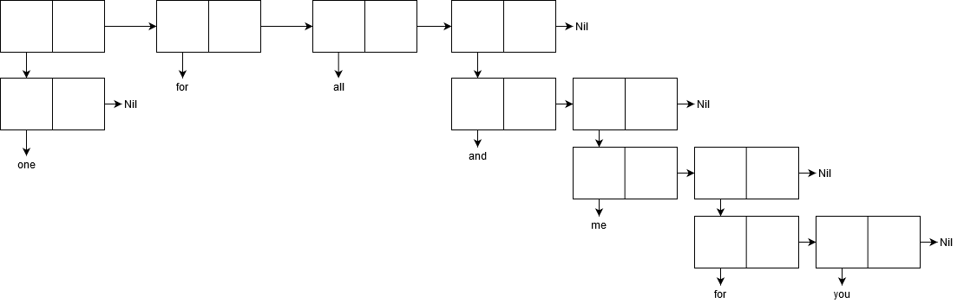
Рис. 3. ‘((one) for all (and (me (for you))))

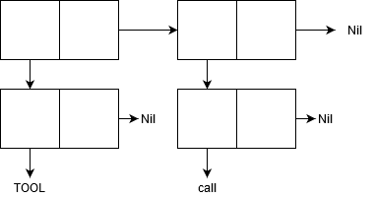
Рис. 4. ‘((TOOL)(call))

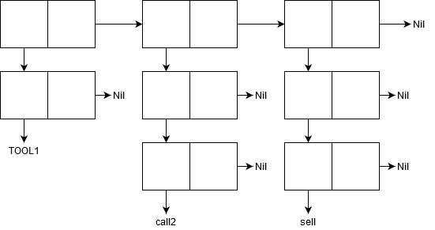
Рис. 5. ‘((TOOL1) ((call2)) ((sell)))

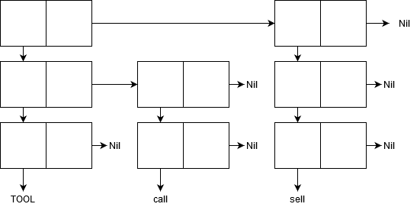
Рис. 5. ‘(((TOOL)(call)) ((sell)))
Задание 2.
- Функция, возвращающая второй элемент заданного списка:
(car (cdr '(A B C)))
- Функция, возвращающая третий элемент заданного списка:
(car (cdr (cdr '(A B C D))))
- Функция, возвращающая четвертый элемент заданного списка:
(car (cdr (cdr (cdr '(A B C D E)))))

